**PRESSEMITTEILUNG**

**Schwerin/Stralsund_18.09.2021**

**Mehr Unabhängigkeit durch Speichersysteme**

Online-Stammtisch: Konstante Nutzung von Strom aus Erneuerbaren Energien möglich

SCHWERIN / STRALSUND_Die Energieversorgung mit erneuerbaren Energien bietet enorme wirtschaftliche Vorteile. Einziger Haken: „Bei Sonne und Wind passt die Energieerzeugung oft nicht zur Lastkurve des Unternehmens. Aber dafür gibt es natürlich eine Lösung und die heißt Speicher“, so Dr. Uwe Borchert, Technischer Berater der Landesenergie- und Klimaschutzagentur Mecklenburg-Vorpommern (LEKA MV) über den Inhalt des kommenden kostenfreien MVeffizient-Online-Stammtisches am Dienstag, 21. September, von 17 bis 18.30 Uhr, unter der Überschrift: „Speichersysteme für Strom aus erneuerbaren Energien“. Borchert weiß um die Bedeutung dieses Themas: „Speichersysteme werden in Zukunft immer wichtiger – auch für Unternehmen. Denn für die maximale Nutzung der wirtschaftlichen Vorteile erneuerbarer Energien und die Abfederung teurer Lastspitzen sind Speicher unerlässlich.**“**

LEKA-Berater Borchert wird zunächst die wirtschaftlichen und rechtlichen Rahmenbedingungen für Speichersysteme aufzeigen und anschließend darüber informieren, welche Fördermittel es hierfür von Bund und Land gibt. Anschließend stellt Jörg Dürre, Vertriebsmanager beim Speicherhersteller FENECON, Batteriespeicher für die Stromversorgung mit erneuerbaren Energien in Industrie und Gewerbe vor. „Dabei geht es sowohl um die verschiedenen Produkte und ihre Alleinstellungsmerkmale, als auch deren Anwendung mit Beispielen aus der Praxis“, konkretisiert Dürre.

Da der Online-Stammtisch mit der speziellen Software Edudip durchgeführt wird, ist eine Anmeldung auf der Internetseite www.mv-effizient.de erforderlich. Danach erhalten die Teilnehmer die Zugangsdaten zum Meeting und weitere Informationen. Die Teilnahme ist per Computer, Laptop, Tablet und Telefon von jedem Ort möglich.

Seit April 2018 informiert die Landesenergie- und Klimaschutzagentur Mecklenburg-Vorpommern GmbH (LEKA MV) mit ihrer Kampagne MVeffizient Firmen über das Thema Energieeinsparung. Hierzu führt die LEKA MV Stammtische in ganz Mecklenburg-Vorpommern sowie online durch.

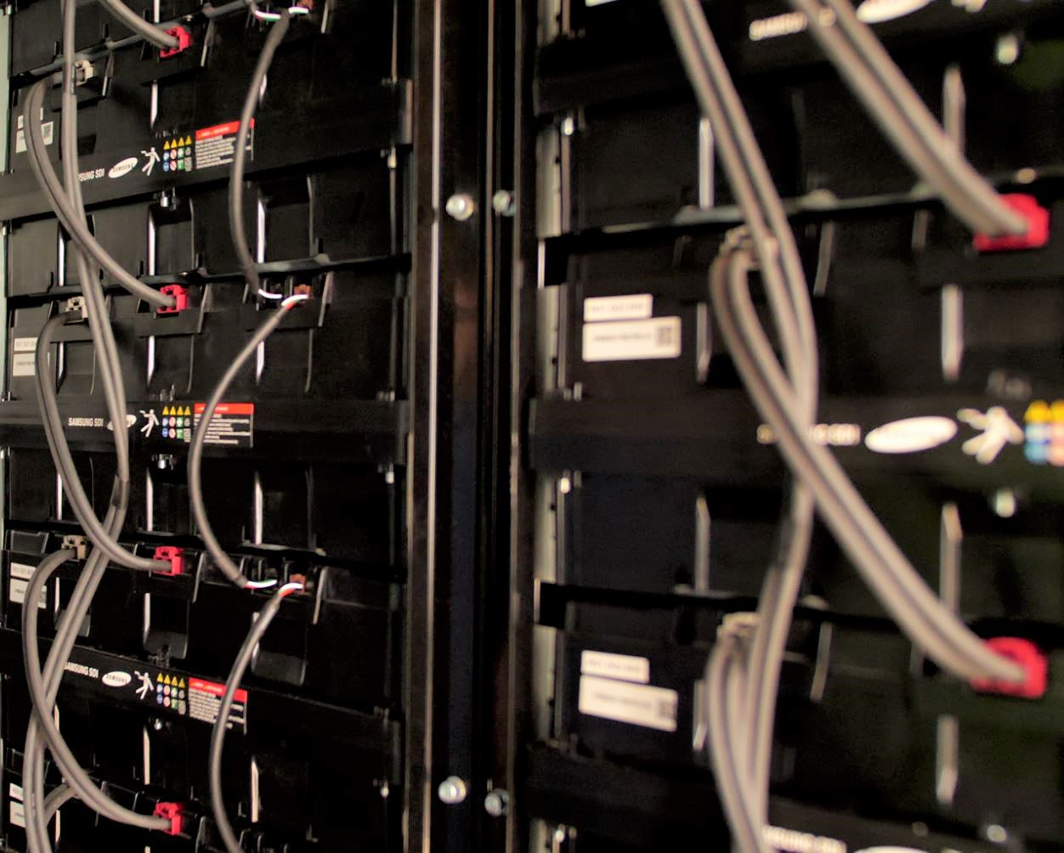

*BU: Batteriespeicher als Lösung für fluktuierende Stromerzeugung aus PV- und Windenergie-anlagen sowie teure Lastspitzen (Foto: LEKA MV)*

**Über die Landesenergie- und Klimaschutzagentur Mecklenburg-Vorpommern GmbH**

Die Landesenergie- und Klimaschutzagentur Mecklenburg-Vorpommern GmbH (LEKA MV) mit Standorten in Stralsund, Schwerin und Neustrelitz wurde 2016 gegründet, um die Energiewende in Mecklenburg-Vorpommern voranzutreiben. Damit Strom und Wärme künftig größtenteils aus erneuerbaren Energien bezogen und der Ausstoß von Treibhausgasen auf ein Minimum reduziert werden, zeigt LEKA MV wie öffentliche Einrichtungen, Unternehmen sowie Privatpersonen achtsam mit Ressourcen umgehen können. Dabei stehen für die insgesamt zwölf Mitarbeiter Themen wie die Akzeptanz erneuerbarer Energien, Energieeffizienz in Unternehmen, Klimaschutz in Kommunen und das Umweltbewusstsein jedes Einzelnen im Fokus.

**Über die Kampagne MVeffizient**

MVeffizient ist die Kampagne für mehr Energieeffizienz in Mecklenburg-Vorpommern und wird von der Landesenergie- und Klimaschutzagentur Mecklenburg-Vorpommern GmbH (LEKA MV) im Auftrag des Energieministeriums durchgeführt. Insgesamt informieren vier Mitarbeiter und Mitarbeiterinnen Firmen rund um die Themen Energieeffizienz und mögliche Energieeinsparmaßnahmen. Die Kampagne wird bis Dezember 2021 durchgeführt und mit Mitteln aus dem Europäischen Fonds für Regionale Entwicklung (EFRE) gefördert. Weitere Infos unter: www.mv-effizient.de.

Fotos und Text stehen unter folgendem Link zum Download zur Verfügung: <https://www.mv-effizient.de/presse/pressemitteilungen/> bzw. [www.mv-effizient.de/presse/pressematerial/](http://www.mv-effizient.de/presse/pressematerial/)

**Pressekontakt:**

Landesenergie- und Klimaschutzagentur Mecklenburg-Vorpommern GmbH

Peter Täufel

Freier Mitarbeiter Pressearbeit

Hauptstr. 43

23996 Bad Kleinen

E-Mail: Leokor@web.de

Tel: 0173 – 3525782